学 院： 专 业： 学 号： 姓 名：

装 订 线
广东工业大学考试试卷 ( B )

课程名称: 线性代数 试卷满分 100 分
考试时间: 2010年 6月 25日 (第17周 星期五)16：30—18：30
题 号 | 一 | 二 | 三 | 四 | 五 | 六 | 七 | 八 | 九 | 十 | 总分
评卷得分
评卷签名
复核得分
复核签名
注意：请将所有试题的答案写在答题纸上。

一. 填空题（每小题4分，共28分）
1. 若 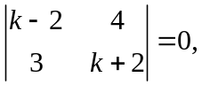 则  .
2. 设含参数的方程组 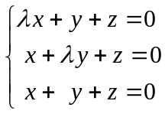 只有零解, 则 应满足的条件是 .
3. 设 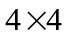 矩阵 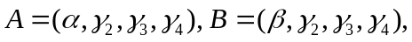 且已知行列式 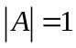，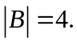 则行列式 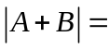 .
4. 已知方阵A满足 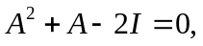 其中 I 是与 A 同阶的单位阵, 则 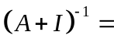 .
5. 设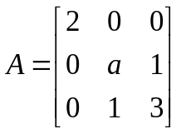与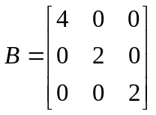相似，则= .
6. 设 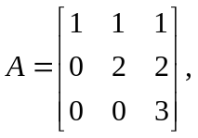 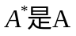伴随矩阵, 则 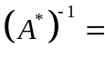 .
7. 设四阶矩阵A 的元素全为1, 则 A 的非零特征值为 .
二. 选择题（每小题4分，共32分）
1. 设A是阶可逆矩阵, 则下列叙述不正确的是 ( )
A. 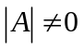 B. 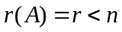
C. 存在阶矩阵B 使得 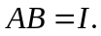 D. A 必能表为有限个初等矩阵的乘积.
2. 设A是阶方阵，其秩 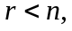 则在A的 个行向量中 （ ）
A．必有 个行向量线性无关.
B. 任意 个行向量线性无关.
C. 任意 个行向量都构成极大线性无关组.
D. 任意一个行向量都可由其他 个行向量线性表出.
3. 设A为三阶方阵, 且 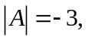 则 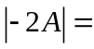 ( )
A. 24 B. 6 C. --24 D. --6
4. 若向量组 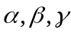 线性无关, 而向量组 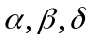 线性相关. 则 ( )
A. 向量 必可由向量组 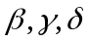 线性表示.
B. 向量  必不能由向量组 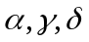 线性表示.
C. 向量 必可由向量组 线性表示.
D. 向量 必不能由向量组 线性表示.
5. 设A, B 为同阶方阵, 则 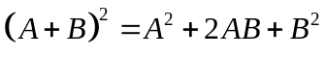 成立的充要条件是 ( )
A. 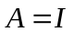 B. 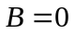 C. 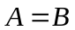 D. 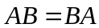
6. 已知 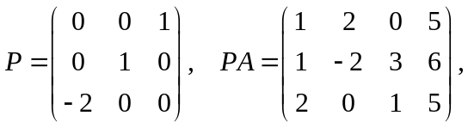 则 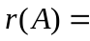 ( )
A. 1 B. 2 C. 3 D. 4
7. 设 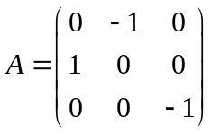, 则 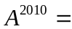 ( )
A. 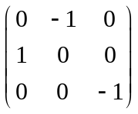 B. 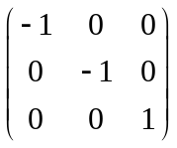
C. 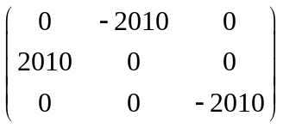 D. 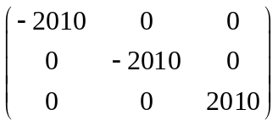
8. 设 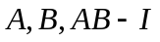是同阶可逆矩阵, 则 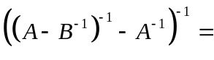( )
A. 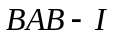 B. 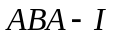
C. 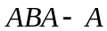 D. 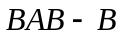

三. (本题满分10分) 设 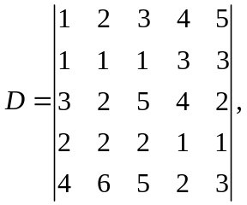 D 的 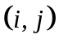元的代数余子式为 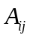. 试求 (1) 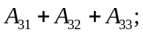 (2) 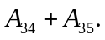

四. (本题满分10分) 求下列向量组的秩和一个极大线性无关组, 并将其余向量用极大线性无关组线性表示.
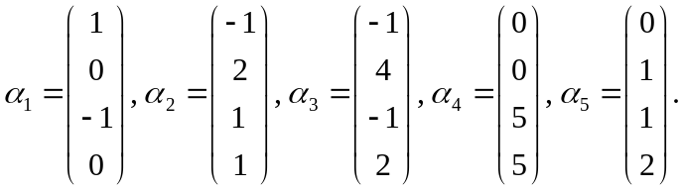
五．(本题满分10分) 设 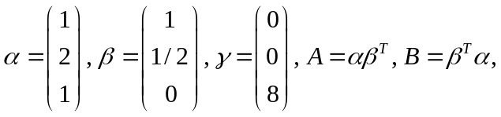 其中 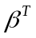 是 的转置， 求解方程组 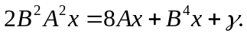
六．(本题满分10分) 已知向量 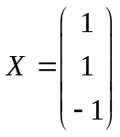 是矩阵 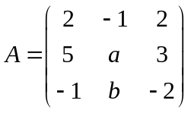 的一个特征向量.
(1) 求参数 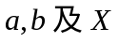对应的特征值.
(2) 试判断矩阵 A 是否可对角化.

